**Lab 3**

在本次实验中，我们将学到:

* 使用Streaming Message Manager 来创建一个Kafka Topic
* 将Meetup RSVP 的数据发送至该Kafka Topic
* 使用Streaming Message Manager 查看该Topic的数据

**使用Streaming Message Manager管理Kafka集群**

* 步骤1: 登录Cloudera Manager
  + 在浏览器中输入你的IP:7180打开Cloudera Manager登录界面
  + 输入用户名 admin , 密码 Cl0udera 登录Cloudera Manager
  + 选择Streams Messaging Manager 服务

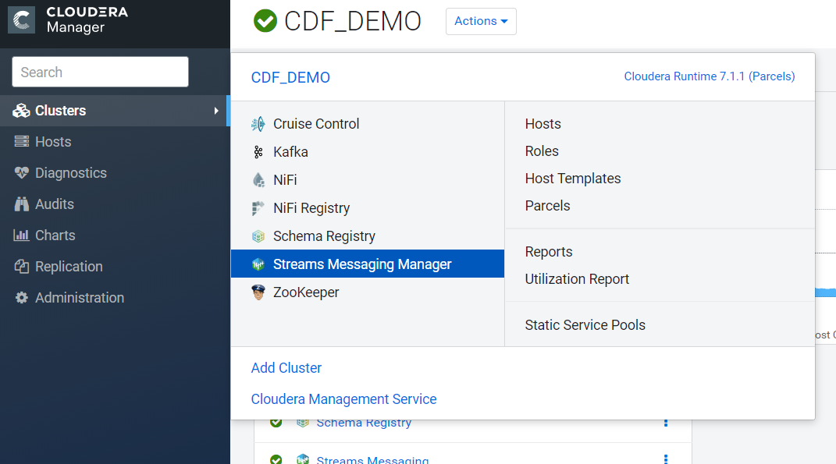

* + 通过快速导航Streams Messaging Manager Web UI 打开Streams Messaging Manager服务

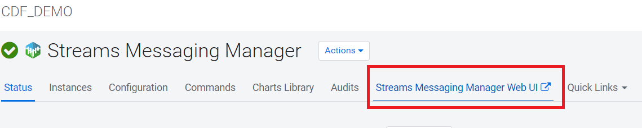

* + 打开后的Streams Messaging Manager服务如下图

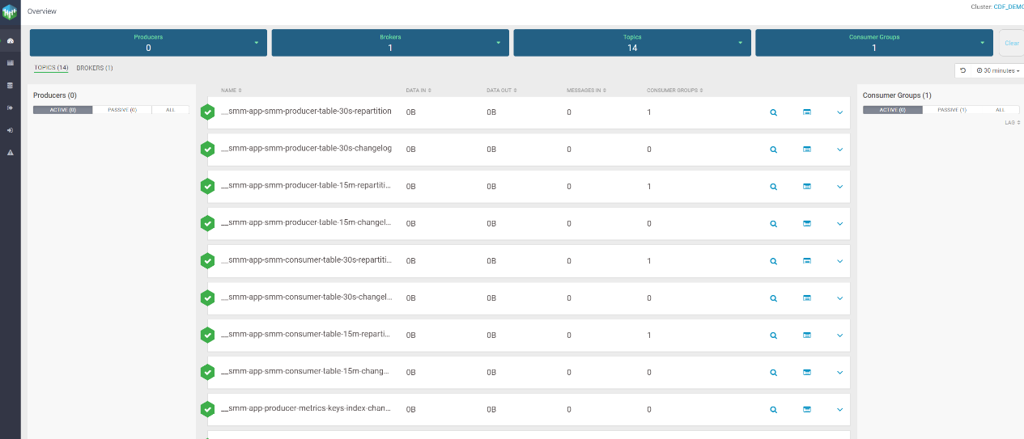

* 步骤2: 创建一个Kafka Topic
  + 在左侧选择Topics选项卡，然后点击右侧Add New 按钮

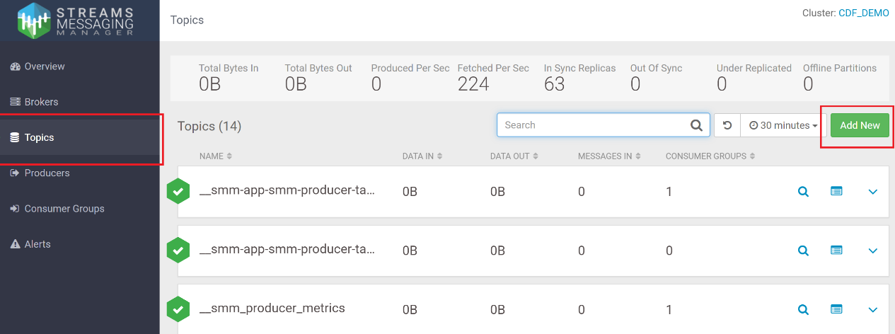

* + 输入Topic Name为 meetup_rsvp_raw， Partitions 为1 并且选择Availability 选项为 Low

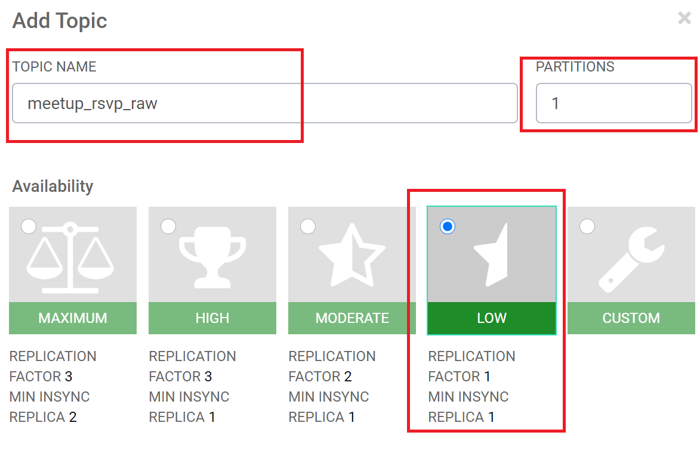

* 通过Topic 检索窗口模糊查询，例如输入rs 并确认对应Topic已经创建成功。

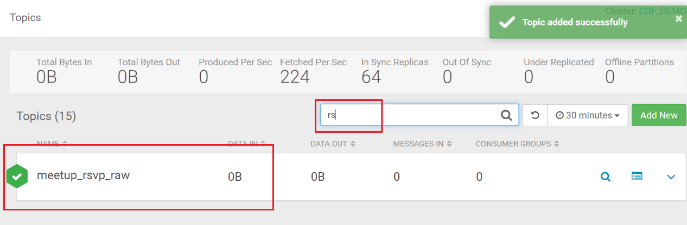

* 步骤3：返回NIFI界面，并添加Publish_Kafka_2_0 处理器
  + 打开Prooperties配置面板，并设置如下参数

Kafka Brokers ： 你的IP:9092

Security Protocal : PLAINTEXT

Topic Name : meetup_rsvp_raw

Delivery Guarantee : Best Effort

Use Transactions : false

* + 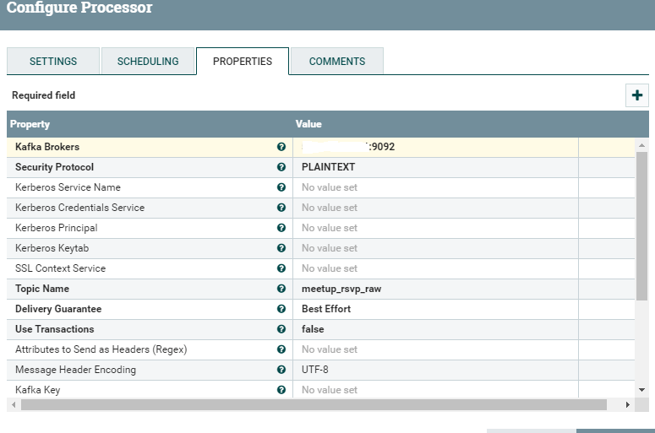
  + 切换至Settings页面，勾选failure和success为自动终止的下游

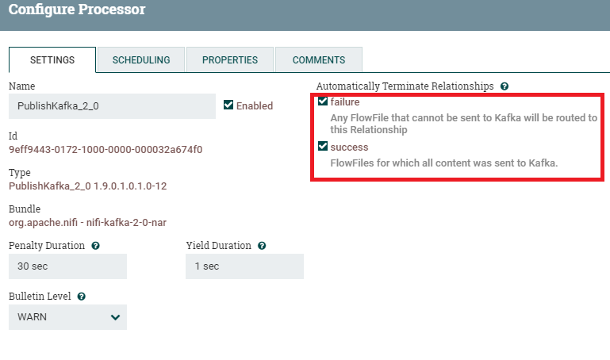

* + 将ReplaceText处理器与Publish_Kafka_2_0处理器链接，并选择Success链接关系

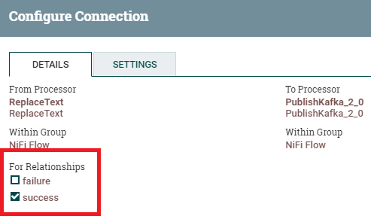

* + 步骤4 返回Streaming message Manager 页面，并查看数据是否已写入该Topic

通过过滤器模糊查询，例如输入 rs ，并点击放大镜按钮

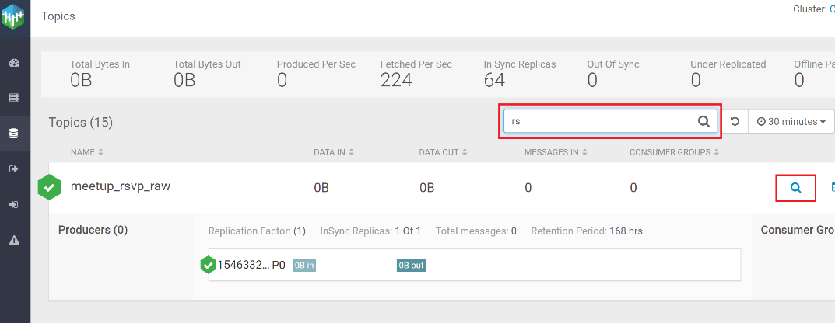

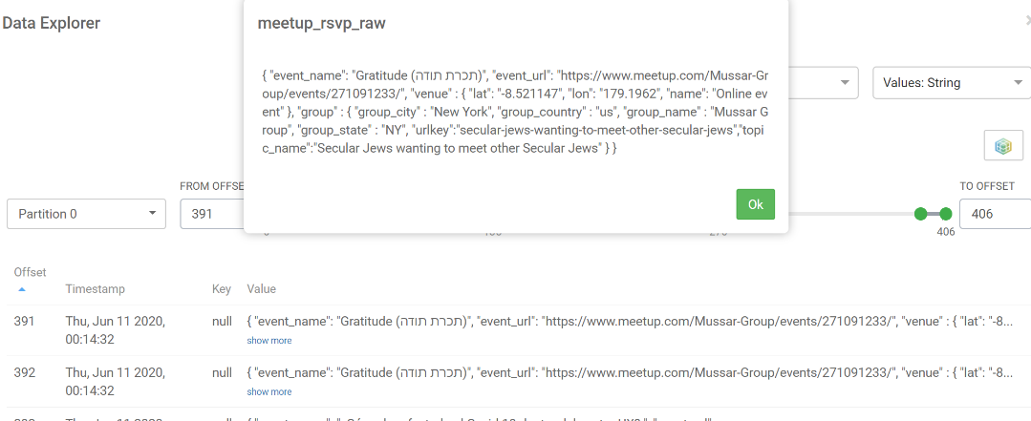

本次Lab3实验到此完成